项目中什么数据适合用MongDB存储

1. 价值较低数据（如用户吐槽评论）
2. 数据量大
3. 写入操作频繁

定义：

MongDB是一个跨平台的，面向文档的数据库，它是介于关系型数据库和非关系型数据库之间，是非关系型数据库中功能最丰富，最像关系型数据库的产品，支持的数据结构非常松散，是类似JSON的BSON格式，因此可以存储比较复杂的数据类型。

特点：

最大特点是其支持的查询语言非常强大，语法有点类似于面向对象的查询语言，几乎可以实现类型关系型数据库**单表查询**的绝大部分功能，还支持对数据建立索引。

特点总结如下：

1. 面向集合存储，易于存储对象类型的数据
2. 模式自由
3. 支持动态查询
4. 支持完全索引，包含内部对象
5. 使用高效的二进制数据存储，包含大型对象（如视频）
6. 支持多种语言的驱动程序
7. 文件存储格式为BSON（一种JSON的扩展）

体系结构：

MongDB的逻辑结构是一种层次结构，主要由：

文档（document）、集合（collection）、数据库（database）这三部分组成的。

1. MongDB的文档（collection），相当于关系型数据库中的一行记录。
2. 多个文档组成一个集合（collection），相当于关系型数据库的表
3. 多个集合（collection），逻辑上组织在一起，就是数据库（database）
4. 一个MongoDB实例支持多个数据库（database）

数据类型：

Null：用于表示空值或不存在的字段，{“x”:null}

布尔型：{“x”:true}

数值：shell默认使用64浮点型数值，{“x”:3.14},{“x”:3}，第二个也为浮点型，若要使用 整型写法{“x”:NumberInt(“3”)}

字符串：{“x”:”哈哈”}

正则表达式：查询时，使用正则表达式作为限定条件，语法同JavaScript的正则语法相 同，{“x”:/[abc]/}

数组：{“x”:[“a”,”b”,”c”]}

内嵌文档：{“x”:{“y”:3}}

对象id:{“x”:objectId()},mongoDB中默认主键名为_id,

二进制数据：二进制数据是一个任意字节的字符串，它不能直接在shell中使用，如果 要讲非utf字符保存到数据库中，二进制数据是唯一的方式

MongoDB安装和配置

mongoDB是集服务端和客户端于一体的，安装后目录如下：

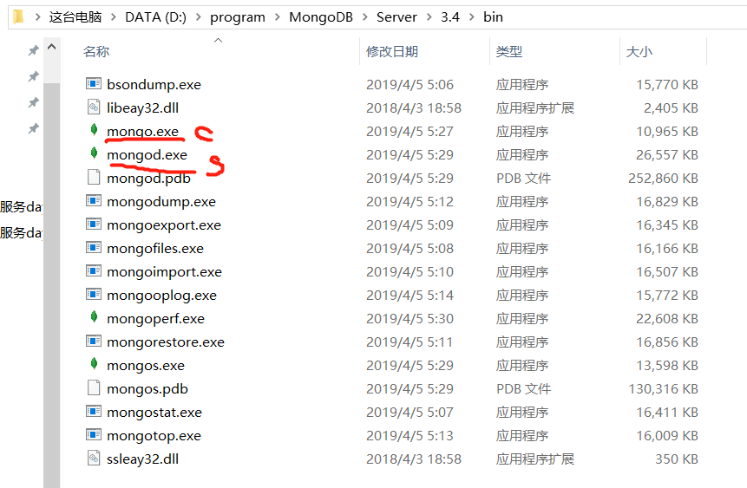

环境变量配置：将以上bin目录配置到path中

打开两个dos窗口，分别启动服务器端和客户端

Mongod -dbpath=d:\data 启动服务器端并指定数据存储位置

Mongo 启动客户端

docker中启动mongo服务

docker run -di --name=mongo -p 27017:27017 mongo

远程连接docker中的mongo服务

Mongo 192.168.224.129

use spitdb 创建spitdb数据库

Db.spit.find() 创建spit表

Db.spit.insert{“content”:”哈哈哈”,visit:10} 插入数据

Db.spit.find() 查询数据

Db.spit.find({“_id”:”1”}) 查询_id为1的文档

Db.spit.limit(3) 查询前3条

Db.spit.update(条件，修改的数据)

Db.spit.update({_id:”1”,{“content”:”xxxx”,visit:12}}) 此写法会把其他字段删除

Db.spit.update({_id:”1”},{$set:{visit:2000}}) 此写法只修改visit字段，其他字段 值不变

Db.spit.remove({visit:1000}) 删除visit值为1000的文档，不写条件会全部删除

Db.spit.count() 统计总文档的条数

Db.spit.count({“useid”:”1013”}) 统计userid为1013的文档条数

Db.spit.find({content:/你好/}) 查询content值内容like“你好”的文档，模糊查

复杂查询：$gt >; $lt <; $gte >=; $lte <=; $ne !=; $in 包含；$nin 不包含

db.spit.find({visit:{$gt:1500}}) 查询访问量大于1500的文档

Db.spit.find({userid:{$in:[“1013”,”1014”]}}) 查询userid为“1013”，“1014”文档

多条件查询：$and;$or

查询visit字段值大于等于1000且小于等于2000的文档

Db.spit.find({$and:[{visit:{$gte:1000}},{visit:{visit:{$lt:2000}}]})

列值增长$inc：visit浏览量递增

Db.spit.update({_id:”2”},{$inc:{visit:NumberInt(1)}})

java中使用mongdb

1. 导入mongdb驱动依赖
2. 接口编程

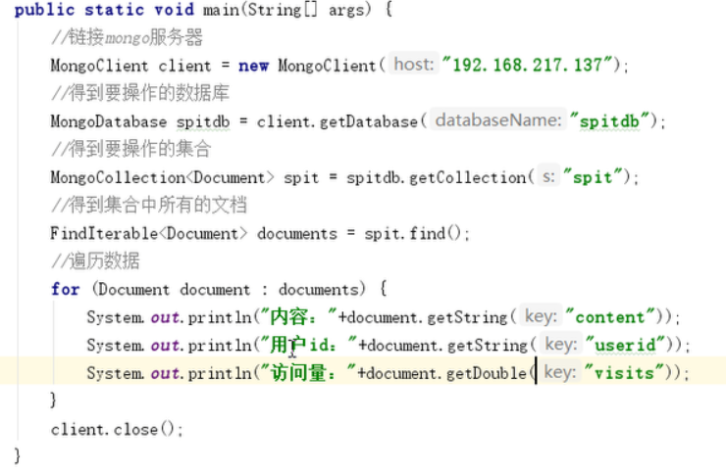

条件查询

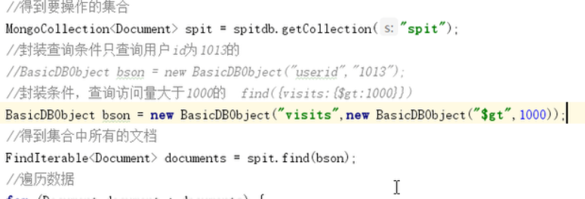

添加数据

